Paздeл: 8.3А Площади |  | КГУ «СОШ №12» отдела образования г.Экибастуза, управления образования Павлодарской области
Ф.И.О учителя |  | Ешекенова Ж.Ш
Дата |  | 16.02.2024
Класс 8 |  | Количество присутствующих |  | Количество отсутствующих
Тема урока |  | Площади четырехугольников и треугольников
Цели обучения в соответствии с учебной программой |  | 8.1.3.9 знать определение площади многоугольника и её свойства;  8.1.3.10 знать определения равновеликих и равносоставленных фигур;  8.1.3.11 выводить и применять формулы площади параллелограмма, ромба;  8.1.3.12 выводить и применять формулы треугольника;  8.1.2.13 выводить и применять формулы площади трапеции.
Цели урока |  | -использовать формулу площадей четырёхугольников и треугольников при решении практических задач;  - правильно применять формулы площади трапеции при решении простейших задач.
Критерии оценивания: |  | -имеет понятие о площади фигур;  -умеет использовать формулы для вычисления площадей плоских фигур и строить речевые высказывания с использованием специальной терминологии;  -выводят и применяют формулы площади трапеции с помощью разбиения трапеции на многоугольники;  -выводят и применяют формулы площади трапеции.
Языковые задачи |  | Учащиеся будут  -выводить и применять формулы площади трапеции, используя следующие термины: основания трапеции, боковые стороны трапеции, высота трапеции, средняя линия трапеции, диагонали трапеции, угол между диагоналями
Предыдущие знания |  | Знают параллельные прямые, понятие четырехугольника, противолежащие стороны, противолежащие углы, определение трапеции, виды и свойства трапеции
Этап урока/время | Действия педагога |  | Действия учеников |  | Оценивание | Ресурсы
Приветствие  Организационный этап. | Приветствие. |  | Приветствуют учителя!  Проверка готовности к уроку, письменных принадлежностей
Постановка цели и задач урока.  Мотивация учебной  деятельности | Для того, чтобы успешно решать задачи, необходимо знать основные понятия и формулы, уметь пользоваться терминами, которые будут использоваться при решении задач. Сегодня мы с вами проводим урок по решению задач на тему… (слайд 1)  На этом уроке мы с вами повторим формулы площадей многоугольников, будем решать устные, письменные и практические задачи по этой теме. И сейчас мы и проверим, как вы подготовились к уроку. Для этого мы проведѐм самостоятельную работу по формулам. |  | Проверка знаний формул по теме: Площади |  | Самооценивание | Презентация  PowerPoint
Актуализация знаний | Я сейчас раздам таблицы, которые нужно заполнить.  Раздаѐт учащимся карточки  (На экране появляется слайд 2).  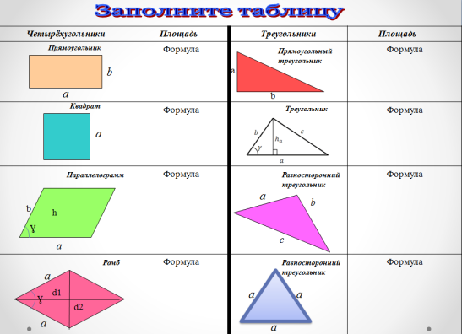  А сейчас проверим результаты. Вы должны поменяться карточками и проверить работу соседа. (На экране появляется слайд 3). Верные формулы отмечаем знаком «+», а неверные знаком «-».  Ну а теперь, когда мы готовы к работе, выполним следующие устные упражнения  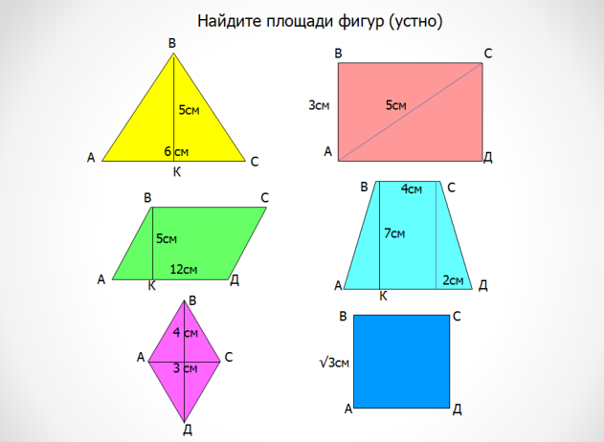  (слайд 4) |  | Самостоятельно  работают по формулам  Заполняют карточки  Проверяют работу соседа и выставляют за нее отметку и сдают  карточки учителю  Фронтально устно решают задачи |  | Используют формулы для вычисления площадей | Презентация  PowerPoint  Решение задач по теме «Площадь»
Проверка домашнего задания | Учитель корректирует. Помогает наводящими вопросами. |  | Учащиеся у доски рассказывают решение задач |  |  | Практическая  работа на площадь многоугольника
Контроль и коррекция знаний | Б) Индивидуальная работа по вариантам. Первый ряд получает задачу № 1  Второй ряд получает задачу №2  Третий ряд получает задачу №3  Найдите площади фигур (слайд № 8)  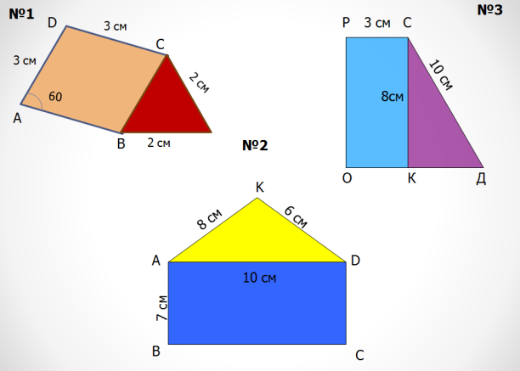  Практическая работа №1  Учитель предлагает учащимся выполнить практическую работу на интерактивной доске Интерактивная работа на площадь многоугольника ученики по – очереди выполняют задания на интерактивной доске.  Мы успешно справились со всеми заданиями. А теперь выполним небольшую практическую работу Но к ней нам надо подготовиться. Для этого устно выполним следующее задание: «Дан прямоугольный треугольник с катетами 4см. Найдите площади  фигур, составленных из таких треугольников». (Слайд 9)  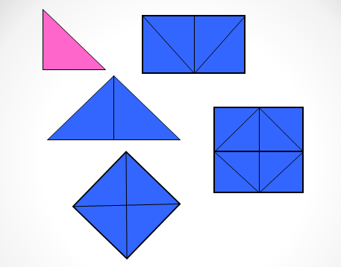  А теперь приступаем к практической работе. Из прямоугольных треугольников с катетами 4см. нужно составить:  - Треугольник площадью 64см² ;  - Трапецию площадью 48см² ;  - Параллелограмм площадью 48см² .  Затем проверяется. Для этого демонстрируется (Слайд 10).  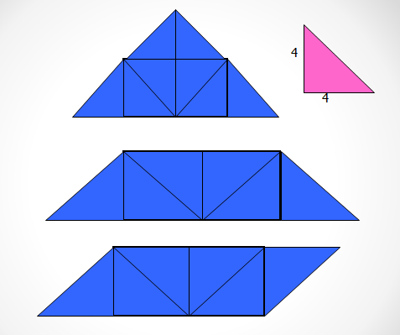 |  | Индивидуально работают  Учащиеся устно находят площадь  одного треугольника, а затем находят площади фигур, составленных из таких треугольников. |  |  | Презентация: Решение задач по теме «Площадь»
 | Отгадайте кроссворд  ¹ ² ³  ⁴  ⁵  ⁶ ⁷  ⁸  ⁹  ¹⁰  ¹¹  ¹²  ВОПРОСЫ:  1.Площадь какого многоугольника вычисляется по формуле  S = $\frac{1}{2}$ ah?  2.Какой треугольник имеет измерения 3,4,5?  3. Площадь какого многоугольника вычисляется по формуле  S = $a^{2 }$?  4.На что нужно умножить основание, чтобы найти площадь параллелограмма?  5.Какой сантиметр (метр, километр и т.д.) принят за единицу измерения площади?  6.Какие площади имеют равные многоугольники?  7.Четырехугольник, у которой две стороны параллельны, а две другие не параллельны?  8. Площадь какого треугольника вычисляется по формуле  S = $\frac{1}{2}$ ab?  9(по горизонтали). Величина той части плоскости, которую занимает многоугольник  9(по вертикали). Площадь какого многоугольника вычисляется по формуле S = ab?  10.Если высоты двух треугольников равны, то их площади относятся как…  11.Эта теорема была известна за 1200 лет до учёного, имя которого она носит. О каком учёном идёт речь?  12.Площадь какого многоугольника вычисляется по формуле S = ah? |  | Выполняют кроссворд самостоятельно  Проверяют по ключу ответов на слайде |  | Самопроверка  Каждый правильный ответ 1б
Рефлексия учебной деятельности на уроке. | Итак, сегодня на уроке мы с вами повторили  формулы площадей многоугольников и решали задачи на их применение.  Оцените свою работу на уроке.  На уроке я: а) активно работал (а);  б) работал (а), но не активно;  в) была пассивна  (Выставляются оценки за урок).  Рефлексия «Знаю. Понимаю. Применяю»:  Учитель: У вас у каждого есть таблица. Давайте подведем итог урока, заполните таблицу:  1) При выполнении упражнений, какие ошибки вы чаще всего допускаете? (Ответы учеников)  2) Зная о том, в каких заданиях вы чаще допускаете ошибки, будьте внимательны при выполнении домашнего задания. |  | На листочках оценивают себя  Знаю  Понимаю  Применяю
Домашнее задание | Дифференцированное домашнее задание – в соответствии с результатами рефлексии.

